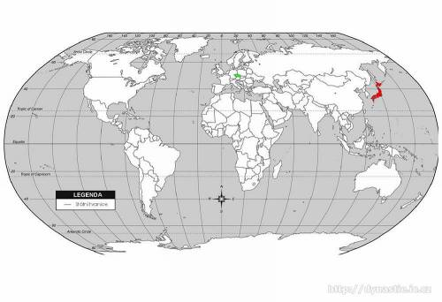
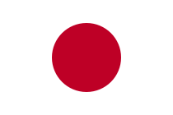
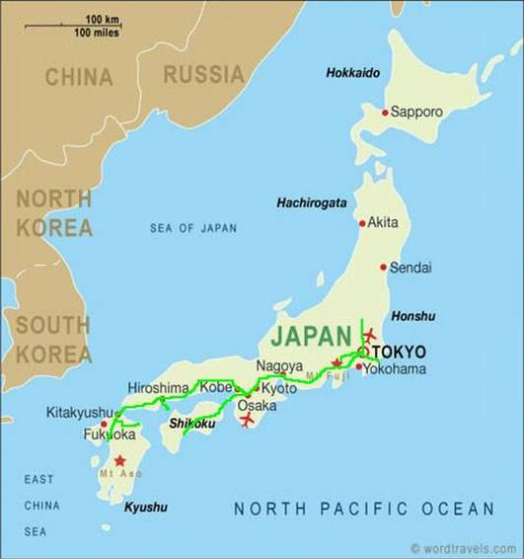
Srdečné pozdravy
ze země vycházejícího slunce
Dlouhé cesty Františka Čápa – část první

Srdečné pozdravy
ze země vycházejícího slunce

A pak, že se sny neplní...
Kdo Františka dobře zná, zná i jeho obdiv ke krásným Japonkám. Navštívit Japonsko proto bylo jeho velkým snem už hodně dlouho. Není tedy divu, že se stalo dalším cílem našeho putování po světě. I když musím říct, že mnoho lidí nás od této, pro nás exotické a tajuplné, země zrazovalo: bude tam draho, nedomluvíte se, Japonci nemají rádi cizince – bílé zejména. A co teprve zemětřesení a tsunami??
Na druhou stranu to, že je to země s minimální kriminalitou, bez všudypřítomné jedovaté havěti a nemocí, není při cestování s malým dítětem rozhodně zanedbatelné. No řekněte - kolik takových míst na asijském kontinentu najdete?
A tak, jak už to bývá zvykem, na „dobré“ rady pochybovačů jsme nedali a jali se shánět další, pro nás pozitivnější, informace. To se naštěstí podařilo, a tímto také děkujeme všem našim českým i japonským informátorům!
První důležitá informace - do Japonska se doporučuje cestovat buď zjara nebo na podzim. V zimě je zima (té si užijeme doma dost) a léto je zase nepříjemně horké a vlhké. Když se mi podařilo zarezervovat letenky za přijatelné ceny, bylo o termínu odjezdu rozhodnuto. Polovina dubna – krásný čas kvetoucích sakur…Od toho okamžiku už to s Františkem nebylo k vydržení,
o Filípkovi ani nemluvě. I když toho, na rozdíl
od táty, trápil jeden velký problém - že těm Japoncům nebude rozumět…
V den D, 13. dubna v osm hodin ráno, s námi odstartovalo letadlo z ruzyňského letiště směr Londýn, kde jsme po několika hodinách čekání přesedlali na naše oblíbené velké Jumbo Jet, abychom pak po jedenácti hodinách klidného letu dosedli na přistávací plochu poblíž Tokya. Čekala nás obávaná celní a imigrační kontrola - počítali jsme s tím, že to bude na dlouhé lokte, neboť jen naším letadlem přiletělo kolem 350 cestujících a
o Japoncích je známo, že jsou velmi, velmi pečliví a všechno dělají předpisově a opravdu důkladně. Naštěstí se opět ukázalo výhodou cestování
s malým dítětem. Poslušně jsme si stoupli do dlouhé fronty a v tom okamžiku si Filípka všiml dohlížející úředník a hned nás odvedl k VIP okénku. Děti přece nemohou stát tak dlouhou frontu! Odbavení pak bezproblémově proběhlo během tří minut a my se ocitli v hale letiště Tokyo Narita.
Pro začátek vše probíhalo víc než dobře - letištní kontrola bez problémů, zavazadla dorazila, zatím jsme se všude domluvili anglicky (což byla moje malá noční můra) - zbývalo jen najít kancelář, kde nám vystaví Japan Railway Pass. Co že to je? Nejlepším způsobem, jak po Japonsku cestovat, je totiž jízda vlakem. Vlaková síť je velmi rozsáhlá a o dokonalosti japonských drah jste už jistě slyšeli. Protože se ale nejedná o zrovna nejlacinější záležitost, existuje možnost pořídit si cosi jako permanentku. Je však určena pouze pro turisty - cizince a lze ji zakoupit pouze v zahraničí, nikoliv v Japonsku. Tam vám pouze v příslušné kanceláři na základě dokladu o zaplacení JR Pass vystaví. Je to skutečně velká výhoda (a pokud chcete procestovat Japonsko i velká úspora peněz), platí jak pro běžné vlaky, tak i pro známé superrychlé Shinkanseny.
S JR Passem v kapse jsme nasedli do Narita Expressu, který nás rychle vezl do 60 km vzdáleného centra Tokya. Aby nám cesta utekla ještě rychleji, řekneme si zatím, kdeže jsme se to vlastně ocitli:
Název Japonska skutečně doslova znamená Země vycházejícího slunce. Japonsko je, jak určitě všichni víte, ostrovní stát ve východní Asii. Tvoří jej přibližně 3.900 ostrovů, z nichž většina jsou jen malé ostrůvky. Proto je nejčastěji uváděno jen jeho pět hlavních ostrovů: Hokkaidó, Honšú, Šikoku, Kjúšú a Okinawa. Rozloha činí 378 tisíc km² a přibližně 80% povrchu pokrývají hory.
Souostroví se rozkládá mezi 25° a 45° severní zeměpisné šířky. Asi 67 japonských sopek je stále činných, proto je Japonsko často postihováno zemětřesením. Ročně je zaznamenáno 7 - 8 tisíc otřesů. Sopečná láva se však stává velmi úrodnou zemědělskou půdou, a proto lidé (cca 128 miliónů) stále podstupují riziko a žijí
v bezprostřední blízkosti vulkánů. Mezi vyhaslé sopky patří i hora Fudži (3.776 m), která naposledy soptila v roce 1707. Je to nejvyšší hora Japonska a také jeho posvátný symbol. Japonci ji nenazvou jinak než Fudžisan - paní Fudži.
Náboženství již nehraje v každodenním životě dnešních Japonců příliš významnou roli. Lidé obecně přestali věřit ve své bohy po frustrující a ponižující porážce ve druhé světové válce. Přesto však náboženské tradice z běžného života nevymizely. Japonci je stále hojně používají zejména při narození dítěte, na svatbách a také při pohřbech. Hlavními japonskými náboženstvími jsou šintoismus a budhismus. Specifikou Japonska je, že většina lidí se hlásí k těmto oběma náboženstvím. Běžně se uvádí údaje cca 70% šintoisté, 30% budhisté. Tato čísla je však třeba považovat za nesprávná, jelikož převážná část
z nich pouze udržuje některé národní zvyky, tradice a pověry srovnatelné s tím, když český ateista slaví Vánoce. Běžně je v šintoistické svatyni koutek pro budhisty a naopak. V zemi také působí mnoho sekt, které tato náboženství kombinují.
Japonsko je konstituční monarchie, kde císař však nemá, na rozdíl od svých předchůdců, žádnou výkonnou moc. Jeho úloha je ryze symbolická a reprezentativní. Současný císař Akihito je nejen představitelem nejstarší vládnoucí dynastie na světě, ale i jediným světovým monarchou, který nosí titul císaře. Přestože již není uznáván jako pozemský potomek bohů, jak tomu v minulosti bývalo, poddanými je ale uctíván stejně tak jako jeho předkové.
Tak - reproduktor uvnitř vozu zahlásil, že za několik minut zastavíme ve stanici Tokyo, a my se začali duševně připravovat na následují akci - čekal nás přestup na tokijské metro. Myslím, že jeho mapa hovoří za vše...
Hana Čápová, Tokyo, Japonsko
(pokračování příště)

